

VEREADOR MORETT

Indicação Nº /2026

Sugere ao Poder Executivo Municipal, que providencie junto a SECONSER, PODA DE ÁRVORE na Alameda Paris, 1080, Icaraí.

Indico à Mesa, na forma regimental ouvida o Douto Plenário, que seja enviado ofício ao Exmo. Prefeito Municipal Rodrigo Neves, que providencie junto a SECONSER, PODA DE ÁRVORE na Alameda Paris, 1080, Icaraí.

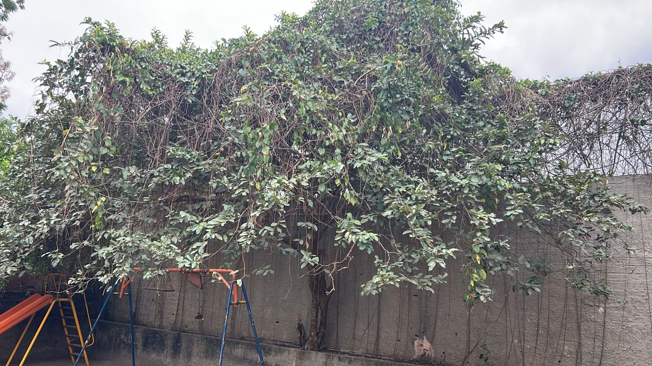

JUSTIFICATIVA:
Indica-se a poda da goiabeira devido ao crescimento excessivo e desordenado da vegetação, que já ultrapassa os limites adequados da área, comprometendo a segurança e a conservação do local. Os galhos e cipós encontram-se muito densos e pesados, podendo causar risco de queda, além de dificultarem a ventilação e iluminação natural do ambiente.
A vegetação também está avançando sobre o muro e a área do parquinho, podendo ocasionar danos à estrutura, acúmulo de insetos, animais peçonhentos e dificultando a utilização segura do espaço pelas crianças e moradores.
A poda é necessária para controle do crescimento da árvore, preservação da estrutura existente, melhoria das condições de segurança, limpeza e manutenção adequada do local.

Câmara Municipal de Niterói, 12 de maio de 2026.

___________________________________
Morett
Vereador

